Laporan Praktikum II Sistem Version Control dan Kanbar Board



Nama : Innama Maesa Putri

NIM : 2341720235

Kelas : 1B

Prodi : D-IV Teknik Informatika

1. Percobaan 1

Hasil capture login github :

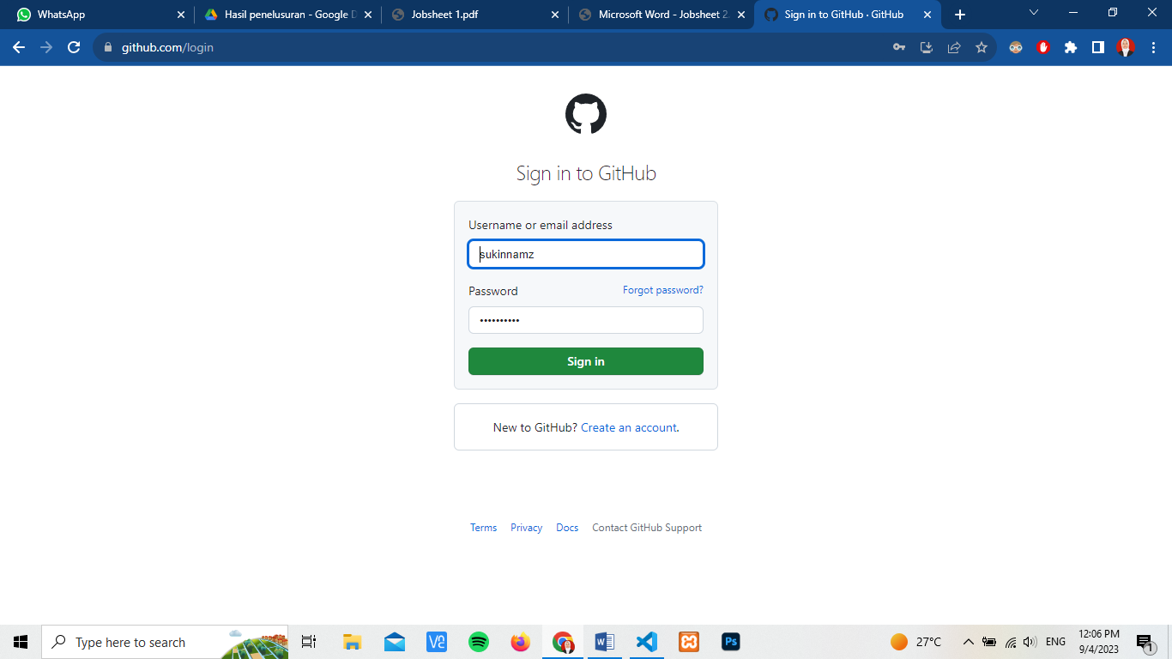

Hasil capture halaman utama github :

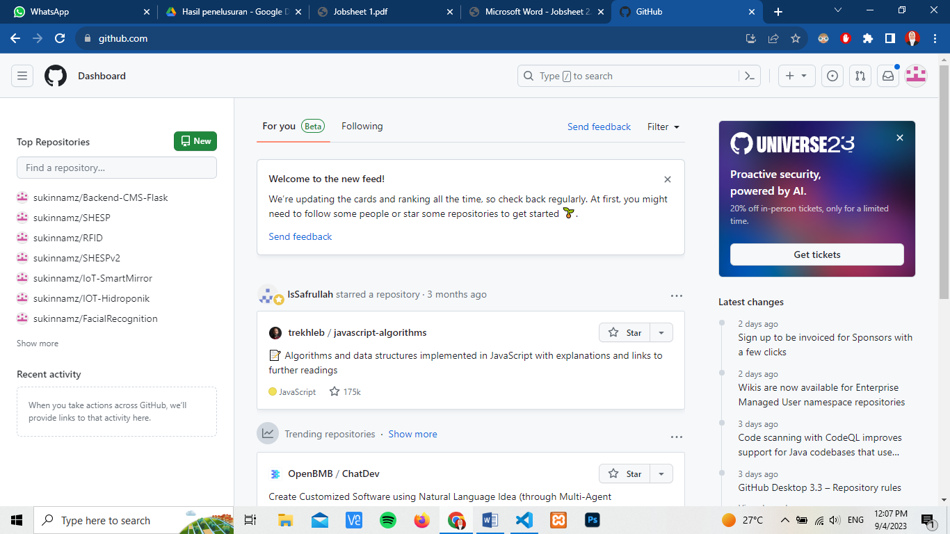

Hasil capture pembuatan repository baru :

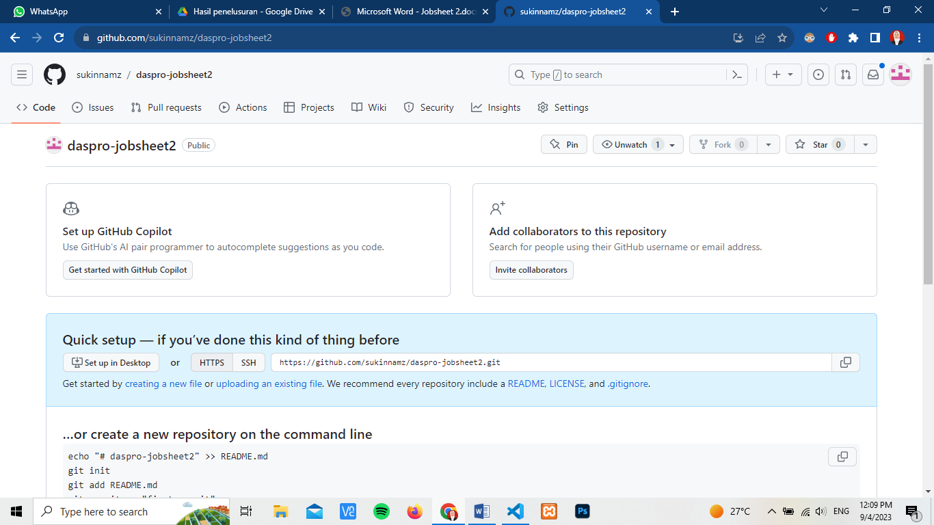

Hasil capture perintah git clone :

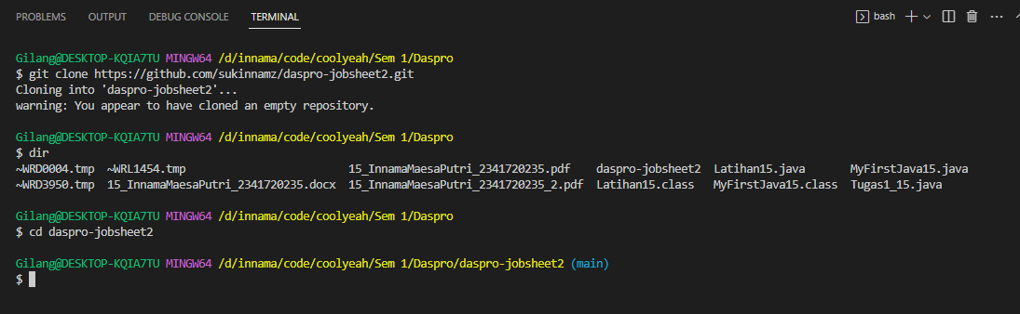

Hasil capture source code README.md :

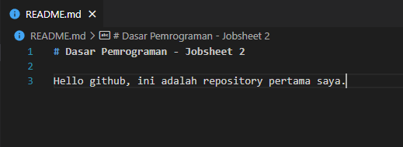

Hasil capture perintah git add dang it commit :

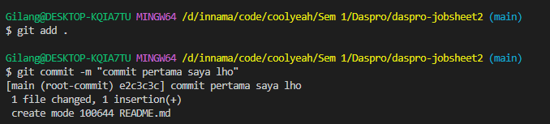

Hasil capture git push :

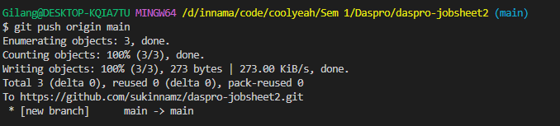

Hasil capture setelah melakukan git commit :

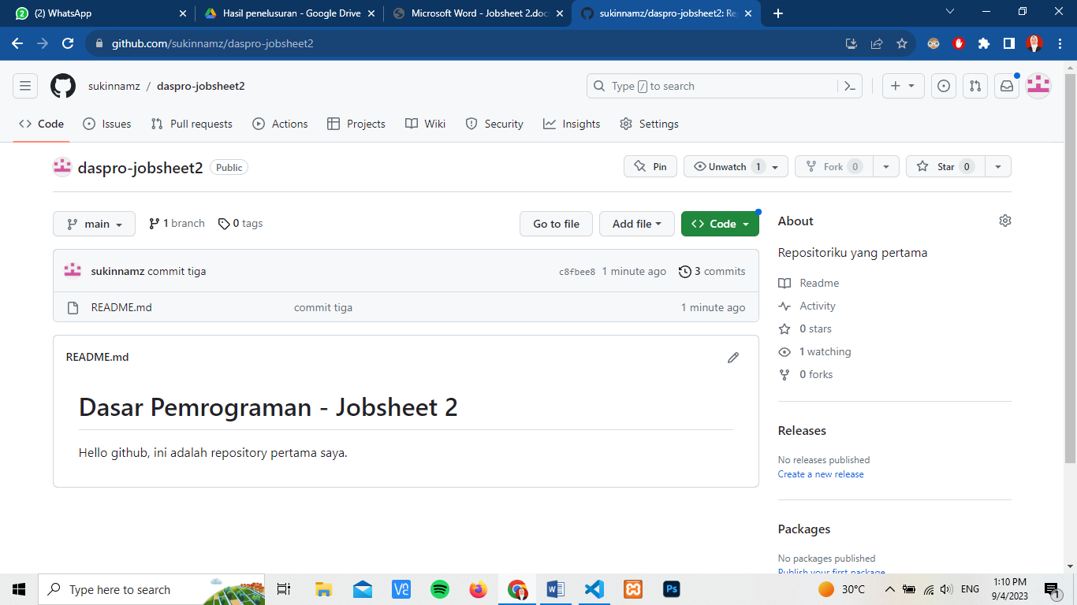

1. Jelaskan perbedaan perintah git commit dan git push?   
   **Jawab :** Git commit digunakan untuk menyimpan perubahan yang telah terjadi pada repository sedangkan git push digunakan mengupload perubahan yang telah dilakukan ke repository github online.
2. Apakah bisa alurnya dibalik, membuat folder atau projek terlebih dahulu kemudian upload (push) ke Github? Jika bisa, buktikan!

**Jawab :** Bisa, dengan langkah-langkah sebagai berikut :

1. Buat folder baru di komputer

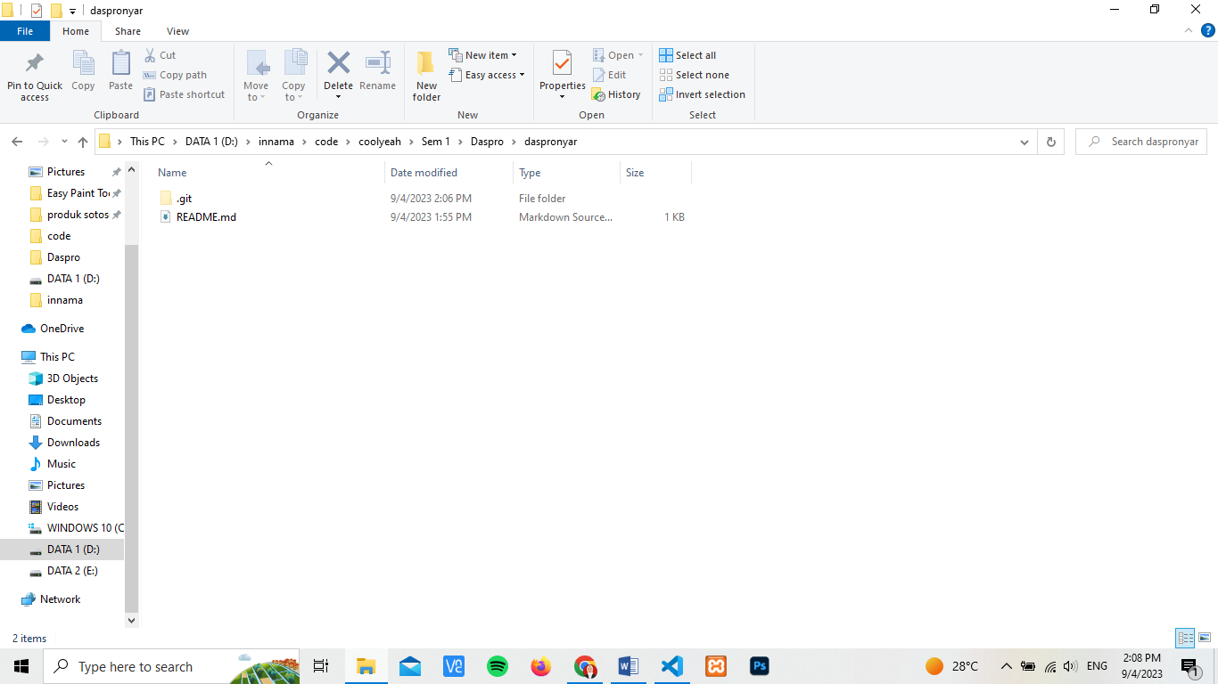

2. Tambahkan file readme dalam folder tersebut

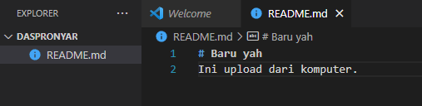

3. Buat repository baru pada github

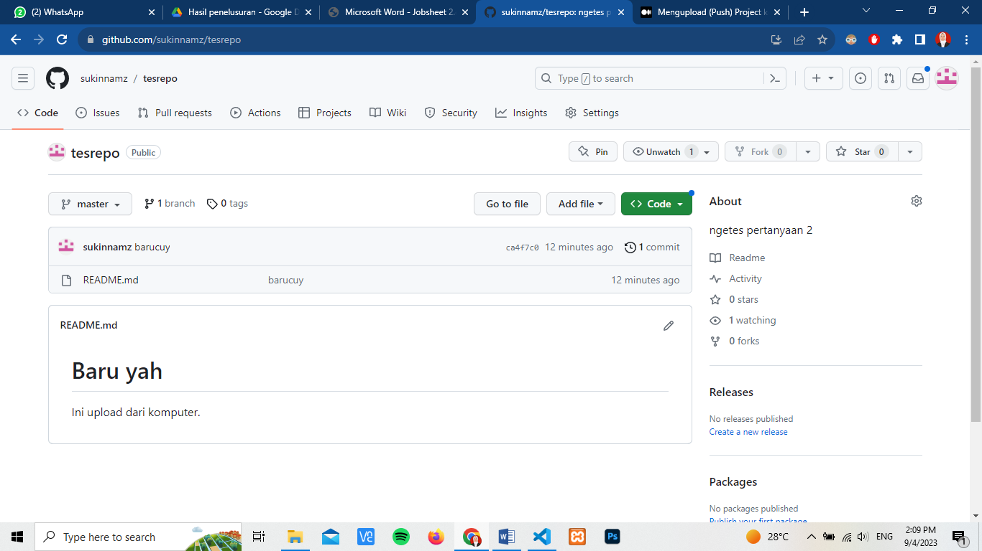

4. Ketikkan perintah git init untuk menjadikan folder yang telah dibuat menjadi folder master

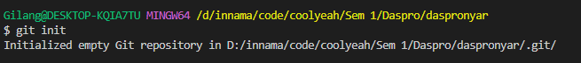

5. Ketikkan perintah git add . untuk menambahkan file dalam folder



6. Ketikkan git commit untuk menyimpan perubahan pada repository

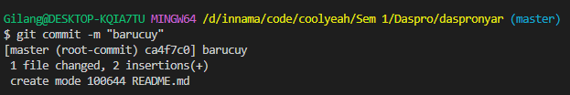

7. Ketikkan git remote add untuk menambah file pada repository



8. Ketikkan git push untuk mengupload perubahan pada repository

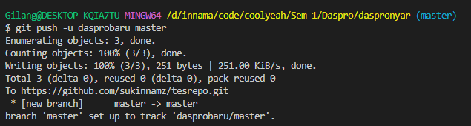

9. Akan terupload file yang telah di push sebelumnya

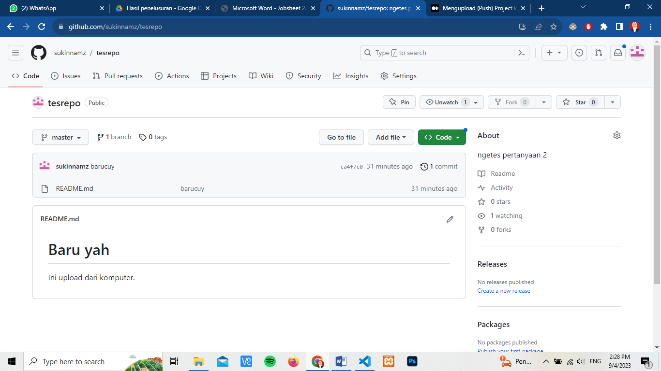

1. Percobaan 2

Membuat branch baru :



Mengganti branch main ke branch devel :

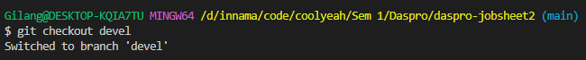

Membuat file java :

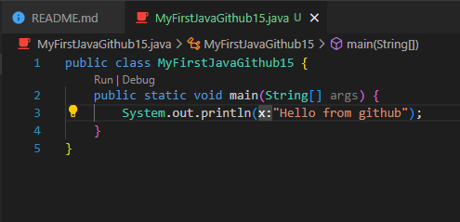

Output java :

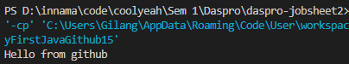

Tampilan setelah commit di vscode :

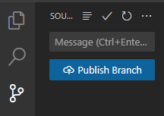

Publish branch :

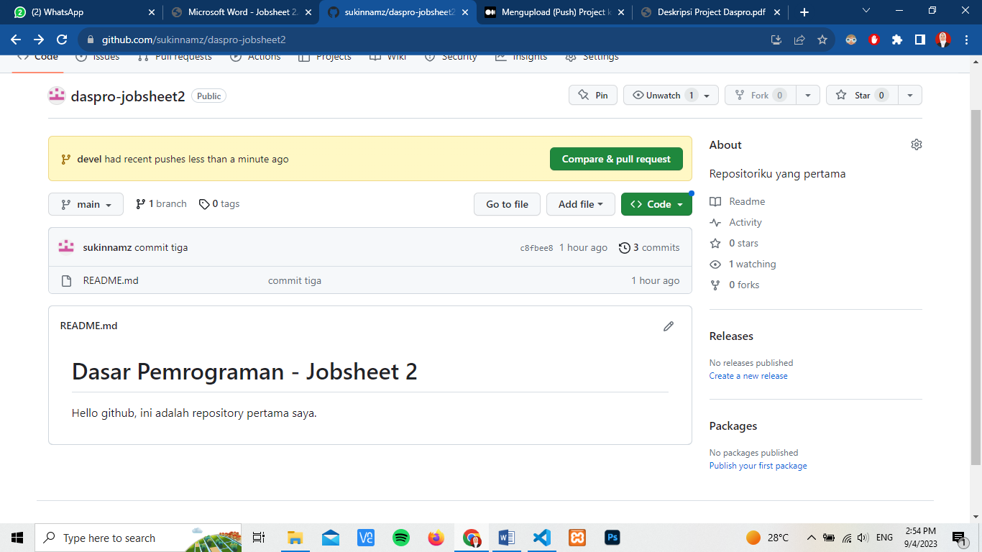

Tampilan branch devel :

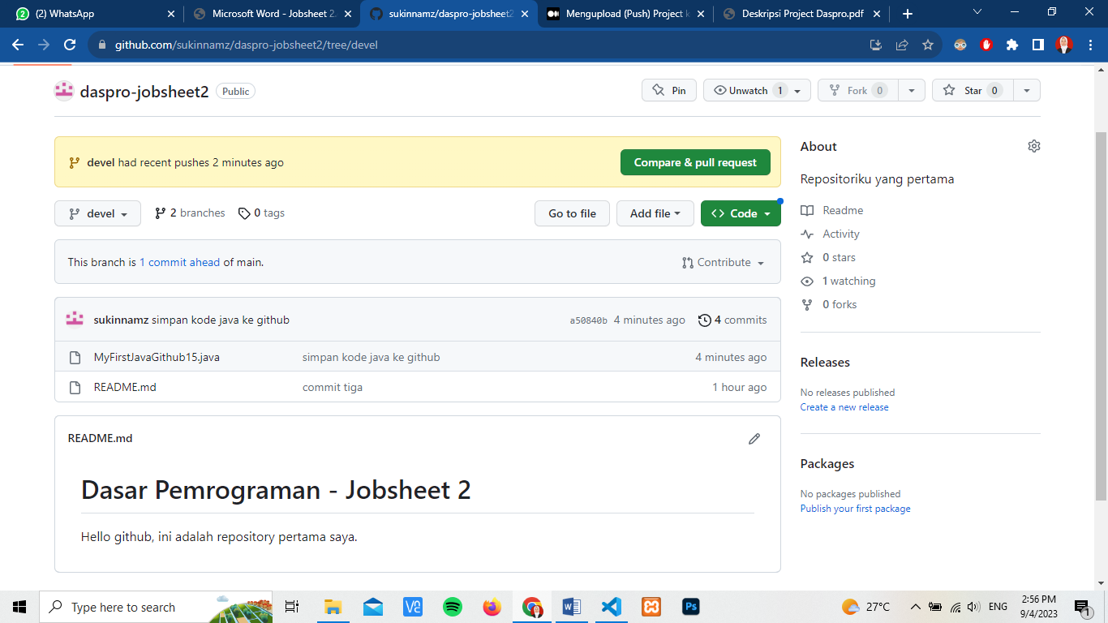

Compare and pull request :

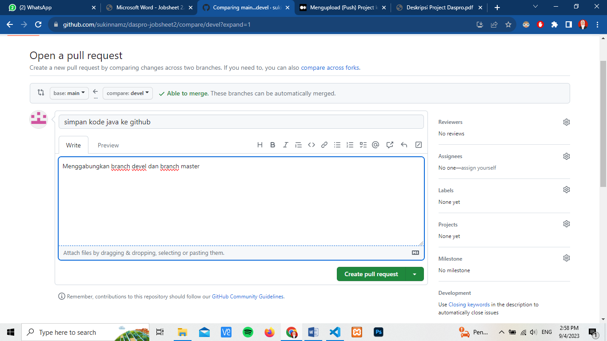

Tampilan pull request :

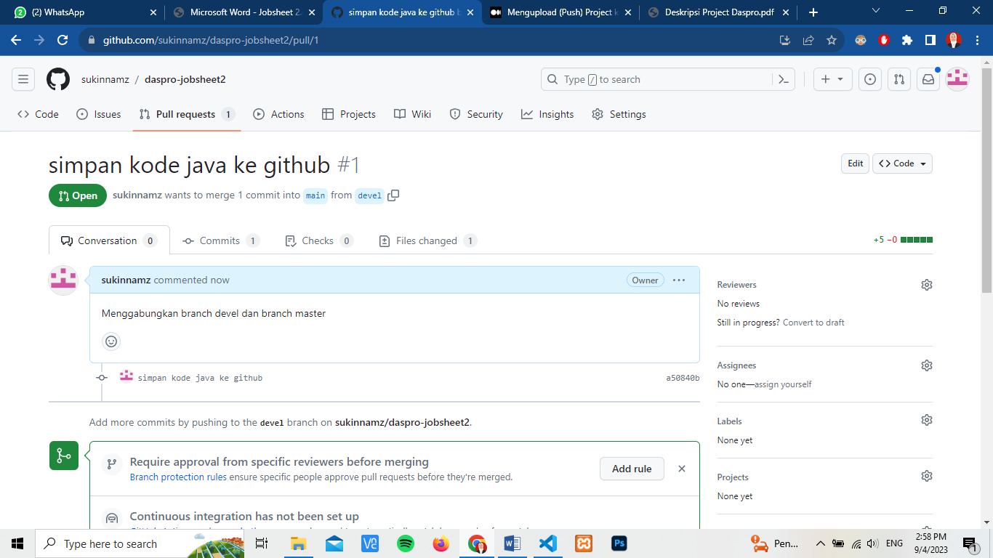

Tampilan branch main :

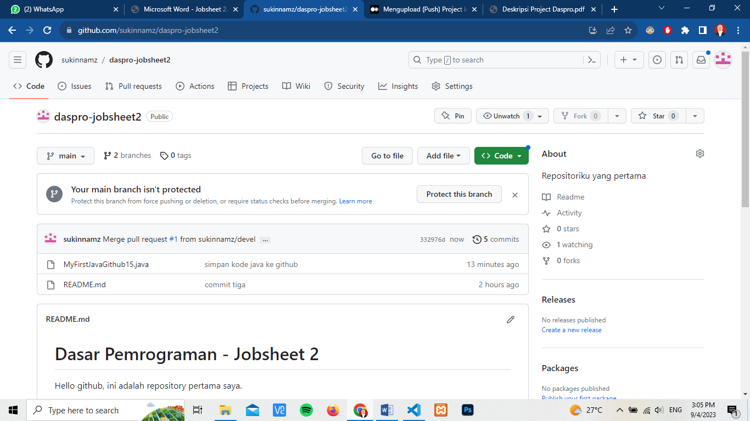

Tampilan branch devel :

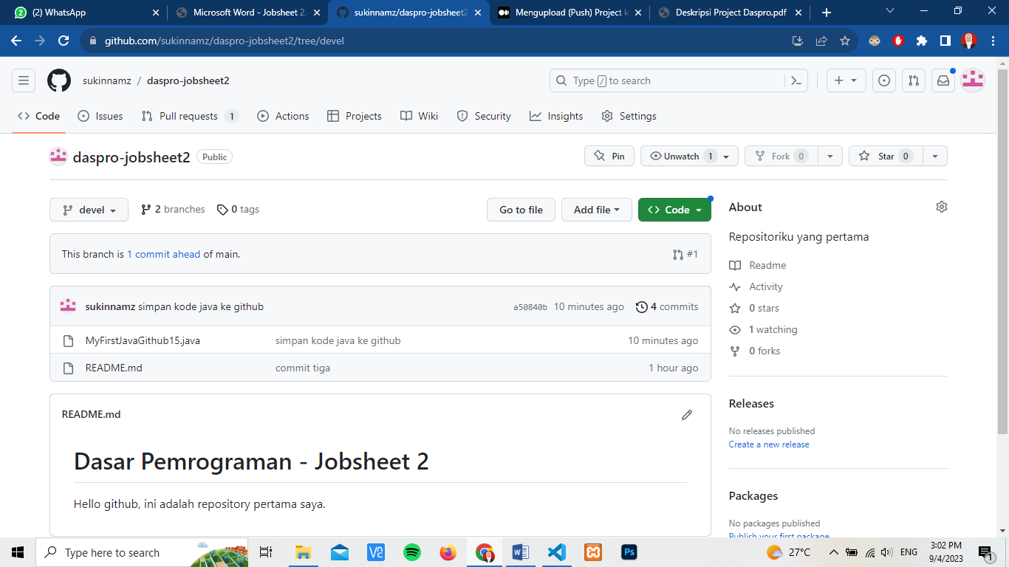

1. Jelaskan fungsi dari Pull requests!

Untuk tempat mengkonfirmasi suatu perubahan dari branch lain sebelum ditambahkan ke branch main.

1. Mengapa kita perlu membuat sebuah branch, manfaatnya apa?

Ketika berkolaborasi agar ketika menyimpan perubahan tidak langsung ke branch main agar code utama kita tetap aman

1. Percobaan 3

Membuka trello :

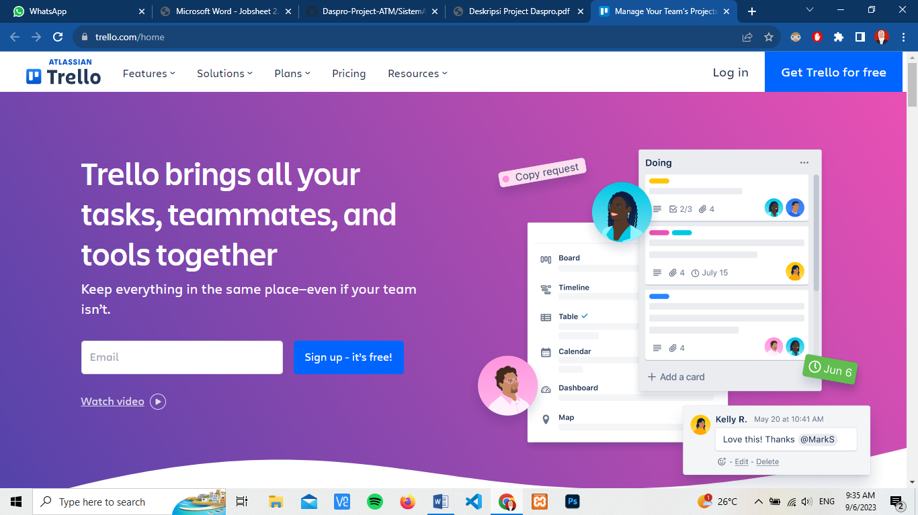

Sign up :

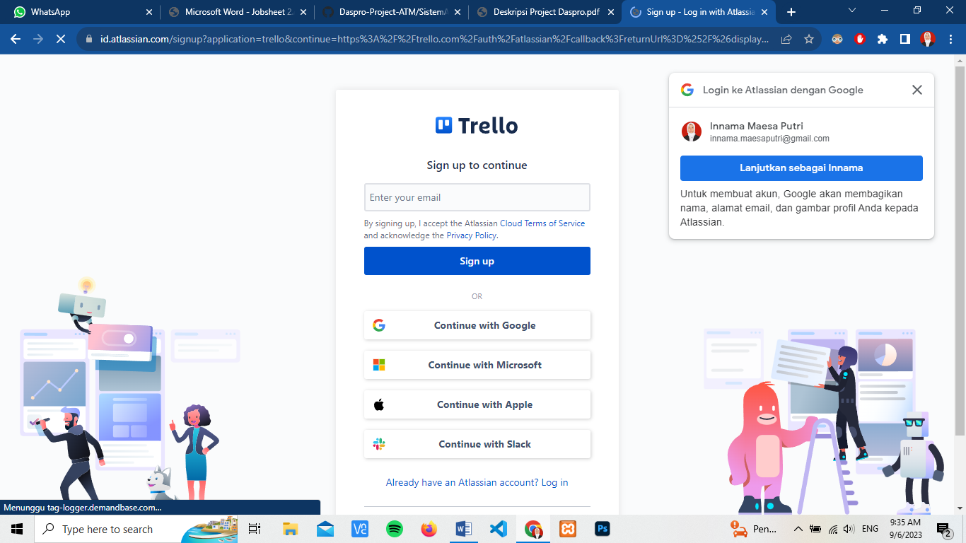

Dashboard trello :

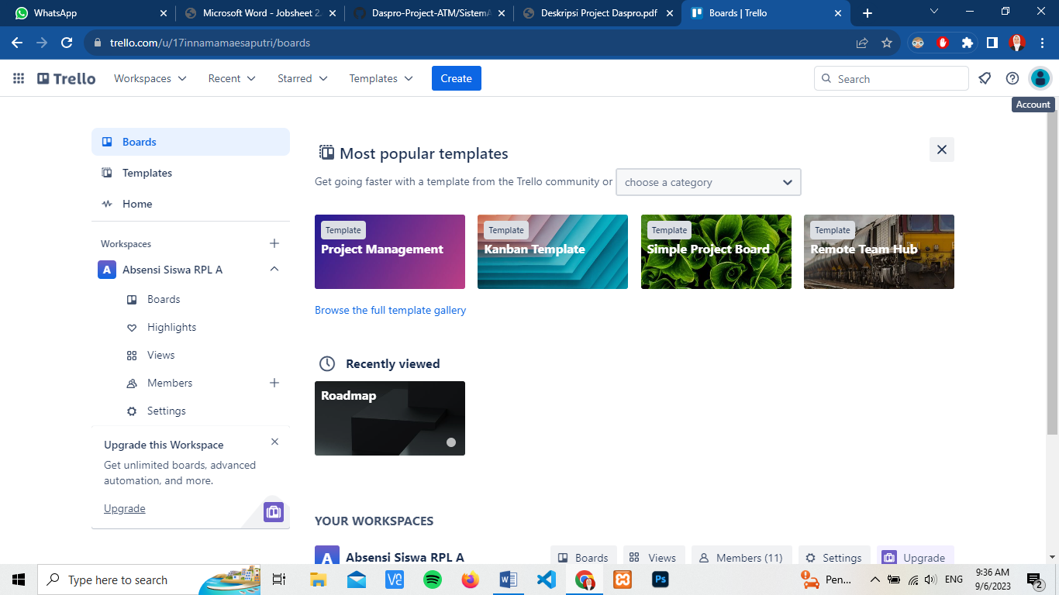

Membuat woardspace :

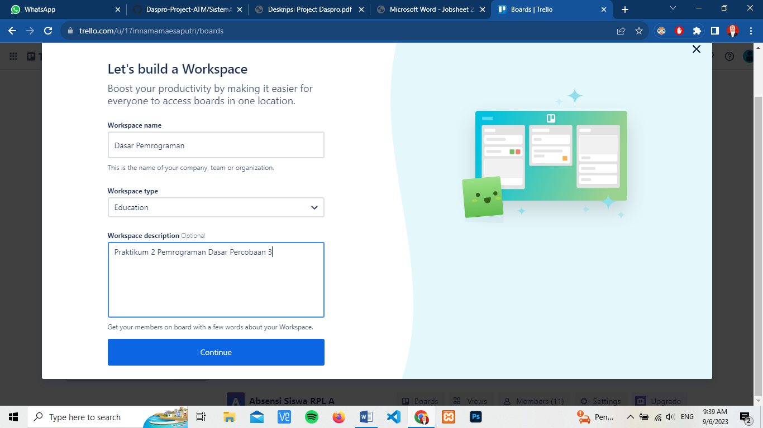

Membuat board :

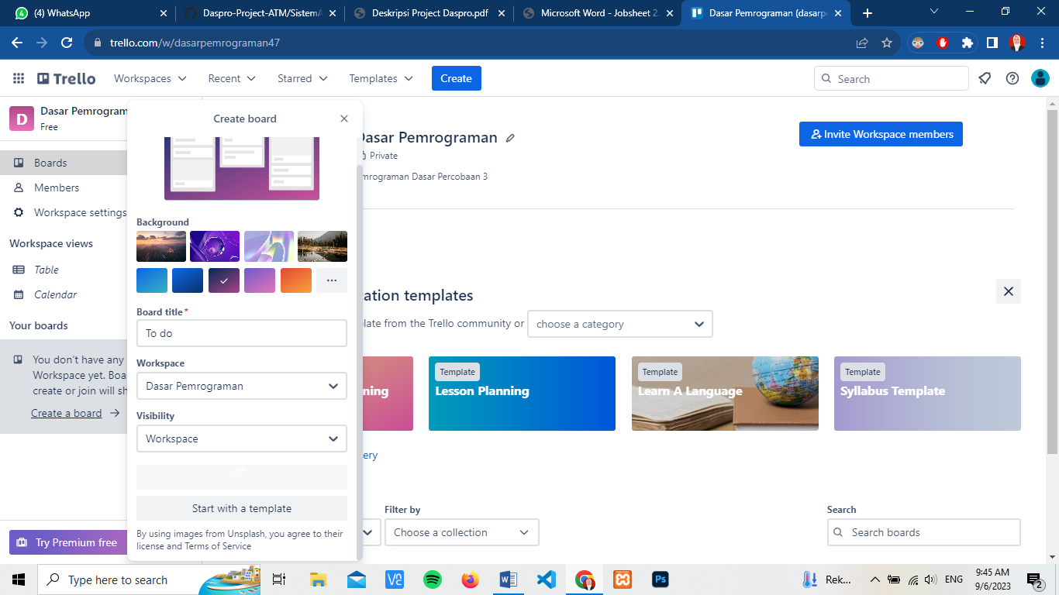

Tampilan board :

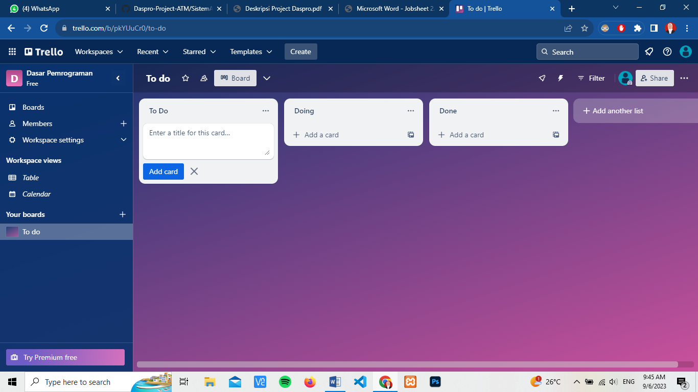

Membuat list baru :

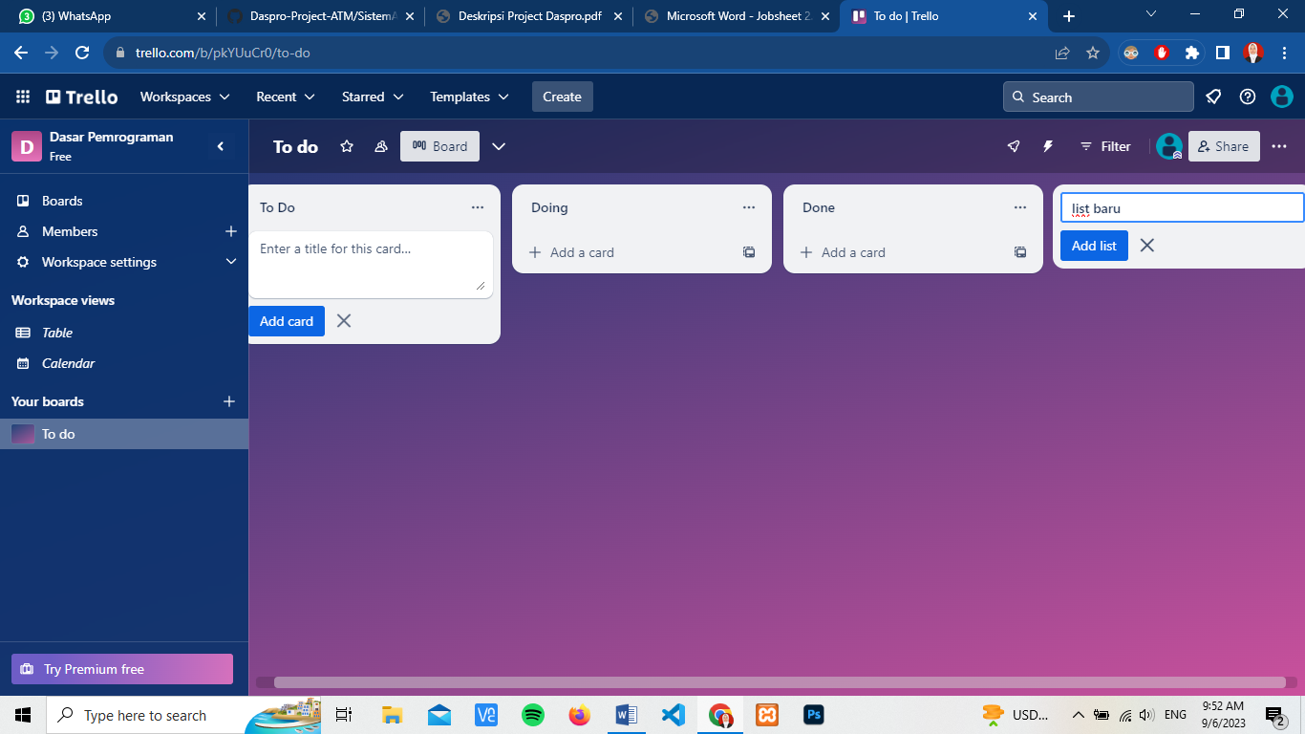

1. Bagaimana langkah yang dilakukan untuk mengundang anggota tim untuk bergabung ke dalam board Anda?

**Jawab :** Dengan menekan tombol share di pojok kanan atas interface board kita 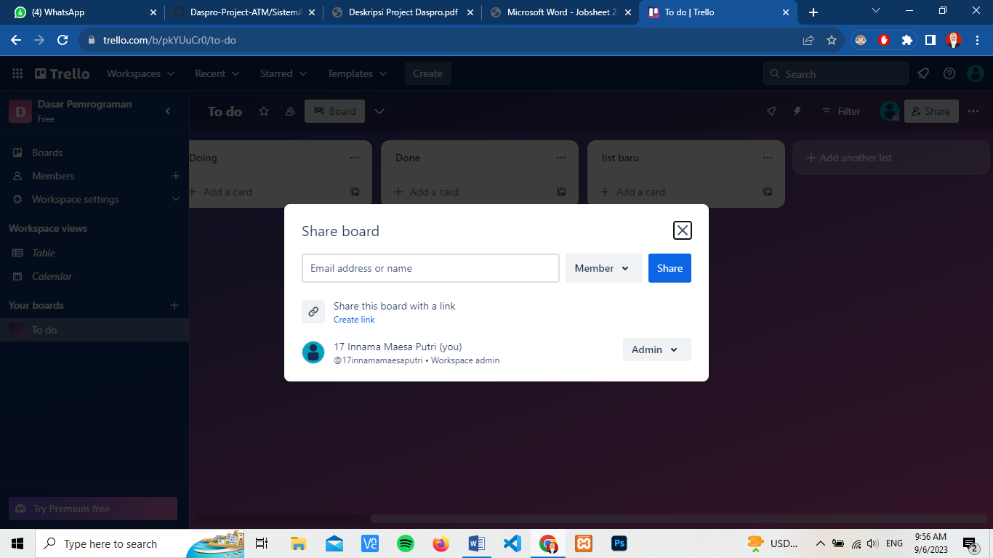

1. Apakah memungkinkan untuk membuat Board tidak dari awal (menambahkan list satu per satu), jika mungkin bagaimana caranya?

**Jawab :** Dengan memilih template ketika membuat board baru

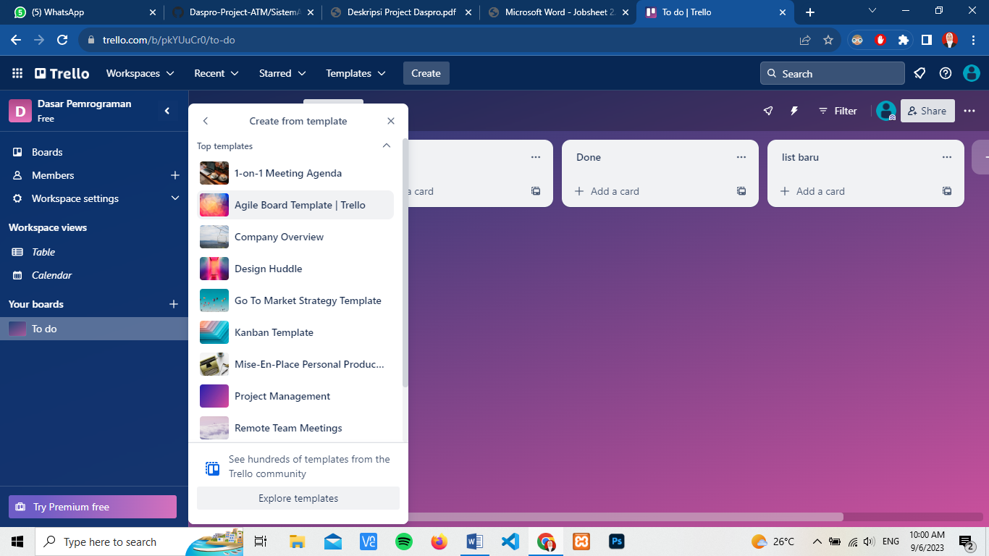

Output board template akan seperti ini :

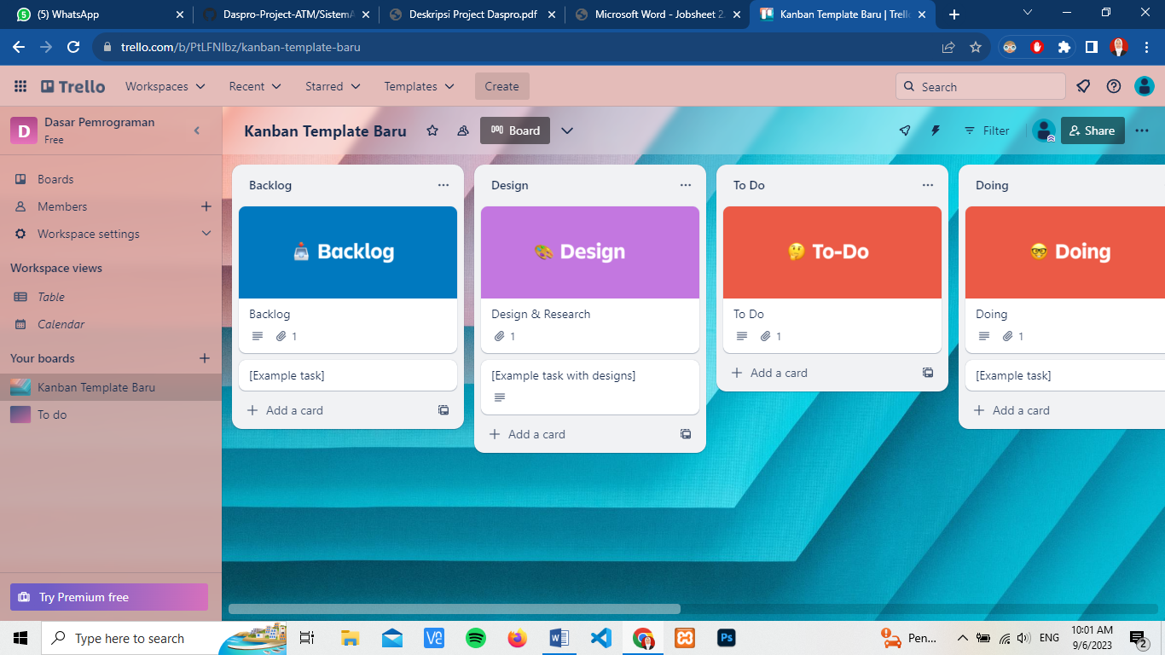

Tugas 1 :

1. Buatlah kelompok yang terdiri dari 3 orang!

Kelompok 4 (Sistem Mesin ATM) = Atabik Mutrawakilallah (6), Farrel Augusta Dinata (12), Innama Maesa Putri (15)

1. Buatlah repository berdasarkan topik yang dipilih oleh kelompok Anda, undang semua anggota tim ke dalam repository tersebut.

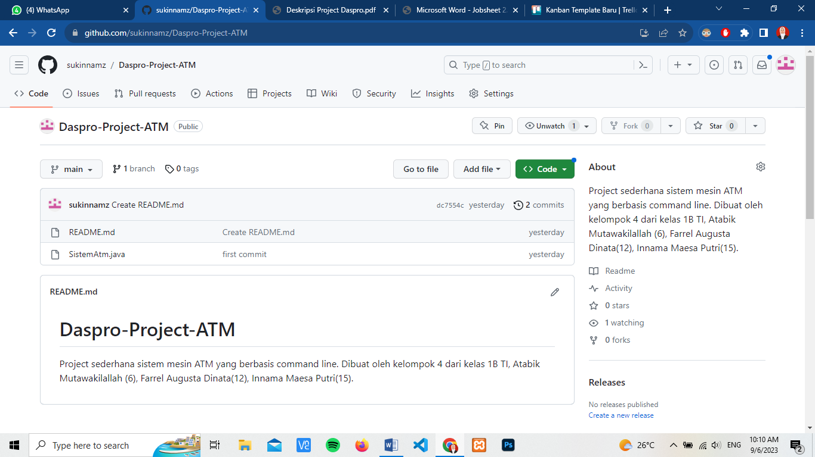

1. Buatlah sebuah Kanban Board dengan judul board lengkap dengan card sesuai dengan topik proyek yang kelompok Anda pilih, undang semua anggota tim ke dalam board tersebut.

